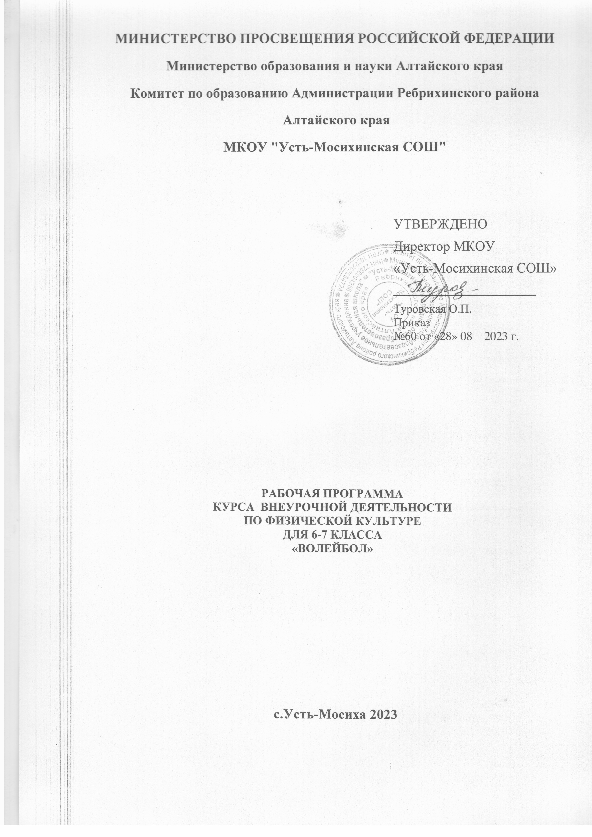

МИНИСТЕРСТВО ПРОСВЕЩЕНИЯ РОССИЙСКОЙ ФЕДЕРАЦИИ
Министерство образования и науки Алтайского края
Комитет по образованию Администрации Ребрихинского района
Алтайского края
МКОУ "Усть-Мосихинская СОШ"

УТВЕРЖДЕНО
Директор МКОУ
«Усть-Мосихинская СОШ»
________________________
Туровская О.П.
Приказ
№60 от «28» 08 2023 г.

Рабочая программа
курса внеурочной деятельности
по физической культуре
для 6-7 класса
«Волейбол»

с.Усть-Мосиха 2023

Рабочая программа по курсу «Волейбол» в рамках внеурочной деятельности по предмету «физическая культура» разработана на основе требований к результатам освоения основной образовательной программы основного общего образования и обеспечивает достижение планируемых результатов освоения ООП (личностных, метапредметных, предметных).
Программа внеурочной деятельности составлена на основе:
- Федерального компонента государственного стандарта;
- Образовательной программы школы;
Программа составлена в соответствии с требованиями ФГОС.

Программа рассчитана: 6-7 класс на 68 часов в год (2 часа в неделю).

с.Усть-Мосиха 2023

Пояснительная записка
Рабочая программа внеурочной деятельности «Волейбол» для 6-7 классов составлена на основе пособия «Внеурочная деятельность. Волейбол: пособие для учителей и методистов»/Г.А. Колодницкий, В.С. Кузнецов, М.В. Маслов.- М. : Просвещение, 2011, в соответствии с ФГОС ООО 2010 г. в соответствии с требованиями к результатам освоения основной образовательной программы основного общего образования МБОУ СОШ п. Березовый. Рабочая программа опирается на программу развития универсальных учебных действий, примерные программы отдельных учебных предметов и курсов, программу воспитания и социализации обучающихся.
Программа спортивно-оздоровительного направления «Волейбол» во внеурочной деятельности для учащихся шестых классов, соотносящаяся с Государственным стандартом и концепцией образования, по своему содержательному наполнению ориентируется на укрепление здоровья школьников, целью, которой является:
- способствовать всестороннему физическому развитию;
- способствовать вовлечению учащихся в двигательную деятельность.
В соответствии с целями данной программы можно сформулировать три группы задач, направленных на достижение личностных, предметных и метапредметных результатов.
Основные задачи:
1. Оздоровительная задача.
- Укрепление здоровья.
- Совершенствование физического развития.
2. Образовательные задачи.
- Обучение основам техники и тактики игры волейбол.
- Развитие основных физических качеств: силы, быстроты, выносливости, координации и гибкости;
- Формирование у занимающихся необходимых теоретических знаний в области физической культуры для самостоятельного использования их в повседневной жизни.
3. Воспитательные задачи.
- Формирование у занимающихся устойчивого интереса к занятиям волейболом.
- Воспитание моральных и волевых качеств.

Программа «Волейбол» основывается на следующих программно-методических материалах:
- «Внеурочная деятельность. Волейбол: пособие для учителей и методистов»/Г.А. Колодницкий, В.С. Кузнецов, М.В. Маслов.- М. : Просвещение, 2011
- ФГОС основного общего образования приказ № 1644 от 29.12.2014, зарегистрирован МинЮст №35915 от 06.02.2015

Рабочая программа рассчитана на 68 часов (2 часа в неделю).

Тематическое планирование

№ | Тема | Кол-во часов
1 | Индивидуальные тактические действия в защите | 20
2 | Закрепление техники верхней передачи | 25
3 | Закрепление техники нижней передачи | 23
 | Итого 68 часов

Планируемые результаты

Личностные | Предметные | Метапредметные
Первый уровень: усвоение школьником социально значимых знаний. Это в первую очередь знание норм и традиций того общества, в котором он живёт. Знание об истории волейбола и развития его в нашей стране.  Второй уровень: развитие социально значимых отношений. Формировать положительное отношение к систематическим занятиям волейболом. Учить взаимоотношению в команде. Развивать чувство патриотизма, любви к Родине и физическому труду. Учить ценить своё здоровье и неприязнь к вредным привычкам.  Третий уровень: приобретение школьником опыта осуществления социально значимых действий  Понимать роль волейбола в укреплении здоровья. Научить школьников самостоятельно составлять свой режим дня и график тренировок. Уметь самостоятельно подбирать упражнения для своего физического развития. | Иметь представление об истории развития волейбола в России;  О правилах личной гигиены, профилактики травматизма  Технически правильно выполнять двигательные действия в волейболе.  Играть в волейбол по упрощенным правилам. | Учащиеся научатся:  Следовать при выполнении задания инструкциям учителя  Понимать цель выполняемых действий  Различать подвижные и спортивные игры  Учащиеся получат возможность научиться:  Принимать решения связанные с игровыми действиями;  Взаимодействовать друг с другом на площадке  Договариваться и приходить к общему решению, работая в паре.

Календарно-тематическое планирование
№ | Тема занятия | Дата
1 | Разучивание стойки игрока (исходные положения)
2 | Стойка игрока (исходные положения)
3 | Разучивание перемещения в стойке приставными шагами: правым, левым боком, лицом вперёд
4 | Перемещение в стойке приставными шагами: правым, левым боком, лицом вперёд
5 | Перемещение в стойке приставными шагами: правым, левым боком, лицом вперёд
6 | Перемещение в стойке приставными шагами: правым, левым боком, лицом вперёд
7 | Игровое занятие
8 | Разучивание сочетания способов перемещений (бег, остановки, повороты, прыжки вверх)
9 | Сочетание способов перемещений (бег, остановки, повороты, прыжки вверх)
10 | Эстафеты с различными способами перемещений
11 | Разучивание верхней передачи мяча над собой
12 | Верхняя передача мяча над собой
13 | Игровое занятие.
14 | Разучивание верхней передачи мяча у стены
15 | Верхняя передача мяча над собой
16 | Верхняя передача мяча в парах
17 | Верхняя передача мяча у стены, в парах, через сетку
18 | Игровое занятие
19 | Разучивание верхней прямой подачи с середины площадки
20 | Верхняя прямая подача с середины площадки
21 | Верхняя прямая подача с середины площадки
22 | Верхняя прямая подача с середины площадки
23 | Игровое занятие
24 | Нижняя передача над собой
25 | Нижняя передача над собой
26 | Нижняя передача над собой
27 | Игровое занятие
28 | Нижняя передача мяча у стены, в парах
29 | Нижняя передача мяча у стены, в парах
30 | Нижняя передача мяча у стены, в парах
31 | Игровое занятие
32 | Приём мяча с подачи у стены
33 | Подача и приём мяча в парах
34 | Подача и приём мяча через сетку в парах
35 | Учебная игра в мини-волейбол
36 | Разучивание стойки игрока (исходные положения)
37 | Стойка игрока (исходные положения)
38 | Разучивание перемещения в стойке приставными шагами: правым, левым боком, лицом вперёд
39 | Перемещение в стойке приставными шагами: правым, левым боком, лицом вперёд
40 | Перемещение в стойке приставными шагами: правым, левым боком, лицом вперёд
41 | Перемещение в стойке приставными шагами: правым, левым боком, лицом вперёд
42 | Игровое занятие
43 | Разучивание сочетания способов перемещений (бег, остановки, повороты, прыжки вверх)
44 | Сочетание способов перемещений (бег, остановки, повороты, прыжки вверх)
45 | Эстафеты с различными способами перемещений
46 | Разучивание верхней передачи мяча над собой
47 | Верхняя передача мяча над собой
48 | Верхняя передача мяча над собой
49 | Игровое занятие.
50 | Разучивание верхней передачи мяча у стены
51 | Верхняя передача мяча в парах
52 | Верхняя передача мяча у стены, в парах, через сетку
53 | Игровое занятие
54 | Разучивание верхней прямой подачи с середины площадки
55 | Верхняя прямая подача с середины площадки
56 | Верхняя прямая подача с середины площадки
57 | Верхняя прямая подача с середины площадки
58 | Игровое занятие
59 | Нижняя передача над собой
60 | Нижняя передача над собой
61 | Нижняя передача над собой
62 | Игровое занятие
63 | Нижняя передача мяча у стены, в парах
64 | Нижняя передача мяча у стены, в парах
65 | Нижняя передача мяча у стены, в парах
66 | Игровое занятие
67 | Приём мяча с подачи у стены
68 | Подача и приём мяча в парах

Использованная литература

- Стандарт основного общего образования по физической культуре
- Внеурочная деятельность учащихся. Волейбол: пособие для учителей и методистов / Г.А. Колодницкий, B.C. Кузнецов, М.В. Маслов. – М.: Просвещение, 2011. – 77 с.: ил. – (Работаем по новым стандартам)
- Волейбол в школе. Пособие для учителя. М.: Просвещение, 1976. 111с.
- Волейбол: Примерная программа спортивной подготовки для детско-юношеских спортивных школ, специализированных детско-юношеских школ олимпийского резерва(этапы спортивно-оздоровительный, начальной подготовки, учебно-тренировочный) [Текст]. – М.: Советский спорт, 2005. – 112с.
- Фурманов А.Г., Болдырев Д.М. Волейбол. – М.: Физкультура и спорт, 1983.
- Справочник учителя физической культуры /авт.-сост. П.А. Киселёва. – Волгоград: Учитель, 2011.
- Холодов Ж.К., Кузнецов B.C.: Теория и методика физического воспитания и спорта. – М.: Академия, 2007.
- Конева Е.В. Спортивные игры: правила, тактика, техника. – Ростов-на-Дону: Феникс, 2004.

